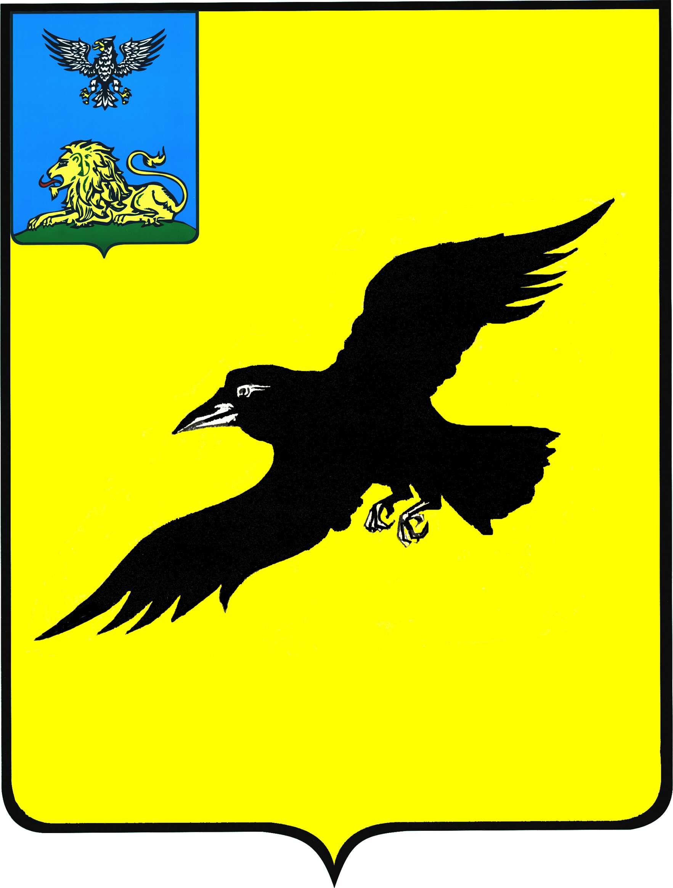

Б е л г о р о д с к а я о б л а с т ь

АДМИНИСТРАЦИЯ

ГРАЙВОРОНСКОГО ГОРОДСКОГО ОКРУГА

ПОСТАНОВЛЕНИЕ

Грайворон

«_01_ » __декабря__ 2022_ г. № _828_

Об утверждении карт-планов территорий в границах кадастровых кварталов: 31:13:1306007, 31:13:1306008, 31:13:1306009, 31:13:1306010, 31:13:1305002, 31:13:0402001, 31:13:0402004, 31:13:0402005

В соответствии со статьями 42.6, 42.10 Федерального закона
от 24 июля 2007 года № 221-ФЗ «О кадастровой деятельности», постановлением администрации Грайворонского городского округа от 23 июня 2022 года № 473 «О проведении комплексных кадастровых работ
на территории Грайворонского городского округа», распоряжением администрации Грайворонского городского округа от 05 августа 2022 года
№ 814-р «О создании согласительной комиссии по согласованию местоположения границ земельных участков при выполнении комплексных кадастровых работ на территории Грайворонского городского округа», с учетом протоколов заседания согласительной комиссии от 21 октября 2022 года
№ 1 и от 28 ноября 2022 года № 2, по вопросу согласования местоположения границ земельных участков, расположенных в границах кадастровых кварталов с учетными номерами: 31:13:1306007, 31:13:1306008, 31:13:1306009, 31:13:1306010, 31:13:1305002, 31:13:0402001, 31:13:0402004, 31:13:0402005,
при выполнении комплексных кадастровых работ на основании муниципального контракта № 0126600001522000137/2022 от «02» августа
2022 года, заключения согласительной комиссии от 29 октября 2022 года
№1 о результатах рассмотрения возражений заинтересованных лиц относительно местоположения границ земельных участков, установленных
при выполнении комплексных кадастровых работ, п о с т а н о в л я ю:
1. Утвердить карт-планы территорий в границах кадастровых кварталов: 31:13:1306007, 31:13:1306008, 31:13:1306009, 31:13:1306010, 31:13:1305002, 31:13:0402001, 31:13:0402004, 31:13:0402005, расположенных на территории Грайворонского городского округа, размещенные на официальном сайте органов местного самоуправления Грайворонского городского округа Белгородской области в сети Интернет по адресу: https://grajvoron-r31.gosweb.gosuslugi.ru/deyatelnost/napravleniya-deyatelnosti/zemelnye-i-imuschestvennye-otnosheniya/komplexnye-kadastrovye-raboty/
2. Управлению муниципальной собственности и земельных ресурсов администрации Грайворонского городского округа (Зайцев А.В.) обеспечить
в установленном действующим законодательством порядке внесение в Единый государственный реестр недвижимости сведений о земельных участках
и о местоположении на них зданий, сооружений, объектов незавершенного строительства, полученных в результате выполнения комплексных кадастровых работ.
3. Опубликовать настоящее постановление в газете «Родной край»
и сетевом издании «Родной край 31» (rodkray31.ru), разместить на официальном сайте органов местного самоуправления Грайворонского городского округа (grajvoron-r31.gosweb.gosuslugi.ru).
4. Контроль за исполнением постановления оставляю за собой.

Глава администрации | Г.И. Бондарев

